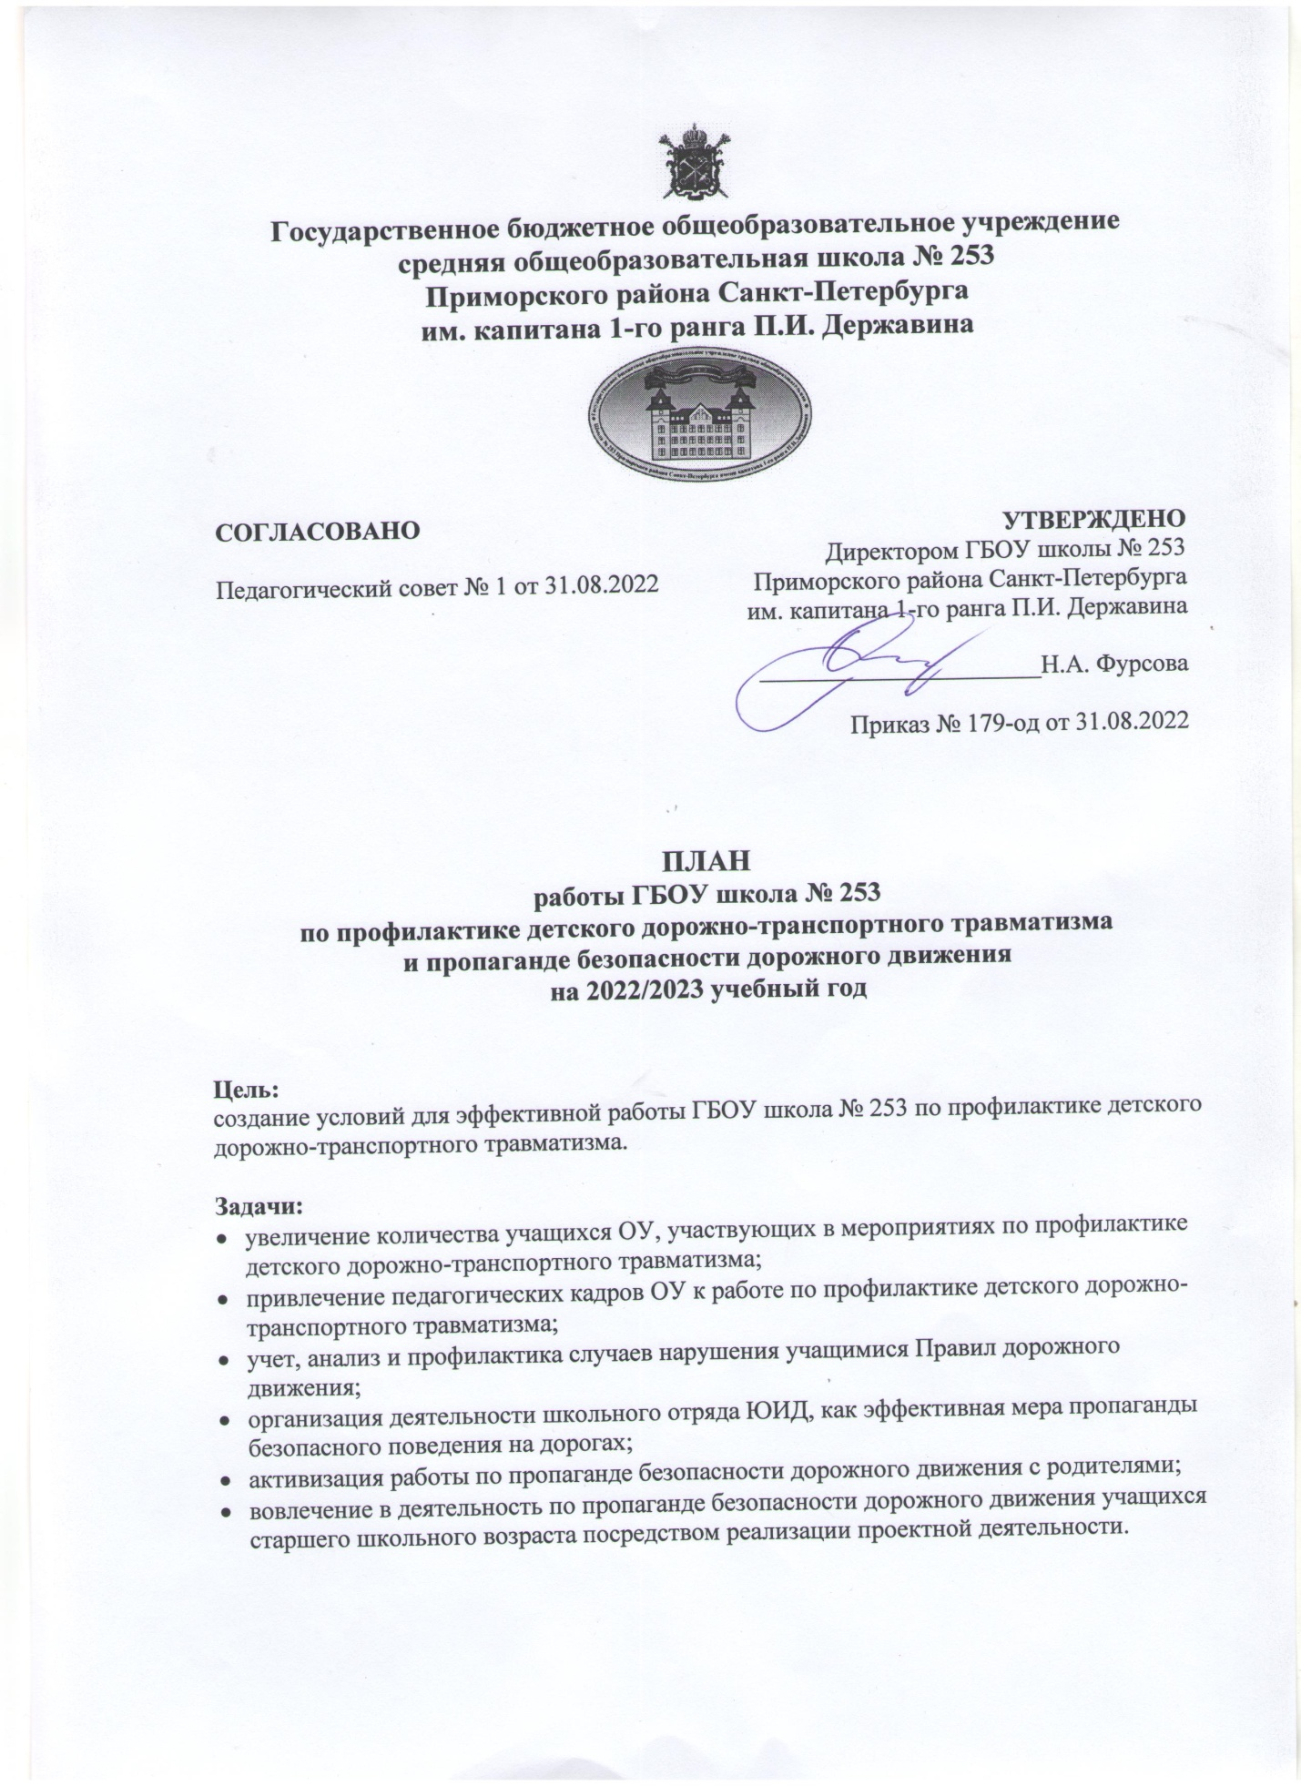
Таблица заполняется в соответствии с данными районного (регионального) календаря мероприятий по ПДДТТ на уч. год

№ п/п | Мероприятие | Период выполнения | Категория участников | Ответственный  Лукашова А.Н. |  | Отметка об исполнении
Участие учащихся и педагогов в районных, городских и иного уровня мероприятиях
1.
2.
Организация работы по профилактике ДДТТ с учащимися в ОУ
1. | Изучение ПДД в рамках модуля «Дорожная безопасность» в курсе ОБЖ и «Окружающий мир» в 1-9 классах  (для региона Санкт-Петербург) | сентябрь/  май | учащиеся  1-9 кл.
2. | Изучение и повторение ПДД на классных часах | сентябрь/  май | учащиеся  1-11 кл.
3. | Проведение занятия «Безопасный путь в школу и домой», создание индивидуальных маршрутов учащихся | сентябрь/  октябрь | учащиеся  1-5 кл.
4. | Целевое профилактическое мероприятие  «Внимание – дети!» | авг./сент.,  дек./янв., март, май/июнь | учащиеся, педагоги, родители
Организация деятельности школьного отряда ЮИД
1. | Создание паспорта отряда ЮИД | сентябрь | ЮИД,  учащиеся  1-11 кл.
Методическая работа
 | Обсуждение вопросов профилактики ДДТТ на педагогических советах | ежеквар-тально | педагоги
 | Участие в совещаниях Районного методического объединения  ответственных  за профилактику ДДТТ  в ОУ | ежемесячно  согласно плану РМО | ответствен-  ный за профилакт. ДДТТ
 | Подготовка к проверке работы в ОУ по изучению ПДД и профилактике ДДТТ | согласно районному плану ОО и ОГИБДД | -
 | Проведение инструктажей (ведение журналов) детей и педагогов перед выходом из ОУ (передвижение по дорогам организованных  групп детей и перевозка обучающихся автомобильным транспортом) | в течение года | -
 | Контроль выполнения работы по профилактике ДДТТ администрацией ОУ (проверка ведения классных журналов) | в течение года | -
 | Обновление общешкольной схемы безопасного подхода  к школе, информации  в Паспортах дорожной безопасности ОУ | август,  далее по необходи-мости
 | Обновление в ОУ библиотеки учебно-методической литературы по направлению | в течение года | -
 | Обновление информационных материалов на стендах и  в уголках по БДД | ежемесячно | -
Работа с родителями
 | Обсуждение вопросов БДД детей на родительских собраниях: классных, общешкольных | регулярно  в течение года | родители
 | Обновление тематической информации на стендах | регулярно  в течение года | родители
 | Индивидуальная работа с родителями нарушителей ПДД и участников ДТП | в течение года | родители
 | Организация деятельности «Родительского дорожного патруля» | в течение года | родители
Взаимодействие с ОГИБДД
 | Подготовка отчётов  по карточкам учета нарушений ПДД учащимися ОУ  и случаям ДТП | в течение года | -
 | Привлечение сотрудников ГИБДД  к участию в открытых мероприятиях, акциях, организация встреч с сотрудниками ГИБДД | по согласова-  нию | -
Аналитическая работа
 | Составление плана работы по профилактике ДДТТ | сентябрь | -
 | Подготовка годового отчёта о работе по профилактике ДДТТ (аналитическая справка) | май/  июнь | -

Ответственный за профилактику ДДТТ ГБОУ школа № 253
Лукашова А.Н. ___________________
(подпись)

